华南理工大学研究生课程考试
_____________ ________
…

姓名 学号 学院 专业： 任课教师
……………………………………………………密………………………………………………封………………………………………线……………………………………线…………………………………………

《电网络分析》试卷
考试时间： 2011年1月14日上午9时至11时30分

注意事项：1. 请考生考前将密封线内各项信息填写清楚；
2. 考试形式：闭卷（√） 开卷（ ）
3. 本试卷共五大题，满分100分，考试时间为150分钟。
题 号 | 一 | 二 | 三 | 四 | 五 | 总分
得 分
评卷人

一、（20分） （1）什么是端口型时不变网络和端口型时变网络？
（2）设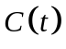为线性时变电容，试证明：当且仅当
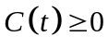 和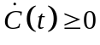 （对所有）
该电容是无源的。
二、（20分）（1） 什么是端口型线性网络和端口型非线性网络？
（2） 图1所示的一端口网络中，荷控非线性电容和磁控非线性电感的元件特性分别为：
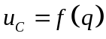
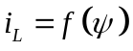
即两者的非线性函数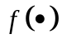是相同的。设的导数连续，且与的初始值为零。试证明此一端口网络为端口型线性网络。
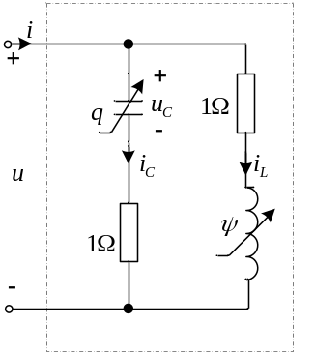
图1

边框、字号、字体

三、（20分）图2所示线性网络中，已知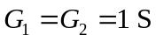，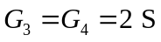，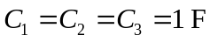，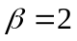。
（1）设网络中的6个节点均为可及节点，用观察法写出该多端网络的原始不定导纳矩阵。
（2）利用不定导纳矩阵随端部处理变换方法求以①、⑥为输入端口，⑤、⑥为输出端口的二端口网络的短路导纳矩阵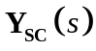。
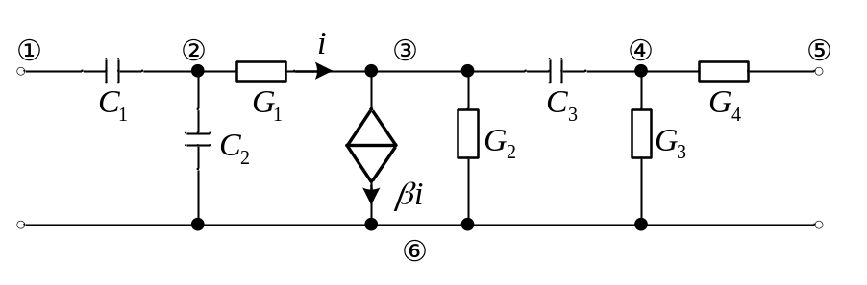
图2
四、（20分）图3所示线性非常态网络中，已知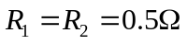，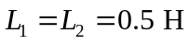，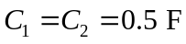，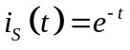A，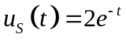V。
（1）试问该网络的复杂性阶数是多少？请选择一个规范树，列出该网络的以电容的电压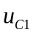和电感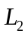的电流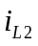为状态变量的状态方程。
（2）设电压初始值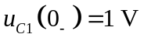，电流初始值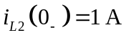，画出（1）中状态方程对应的状态转移图，并用Mason公式求出预解矩阵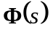和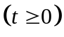时电流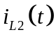。
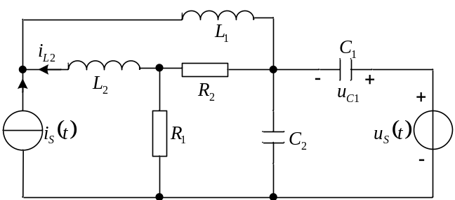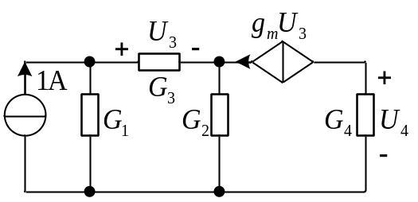
图3 图4

五、（20分）用增量网络法求图4所示网络中的电压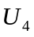对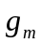和对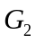的非归一化灵敏度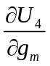、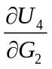。图中各元件参数的标称值分别为：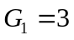S，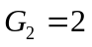S，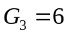S，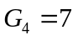S，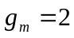S。

